Федеральное государственное бюджетное образовательное учреждение
высшего образования «Красноярский государственный медицинский университет имени профессора В.Ф. Войно-Ясенецкого»
Министерства здравоохранения Российской Федерации
Фармацевтический колледж

Дневник

производственной практики
по ПМ 03. «Проведение лабораторных биохимических исследований»

Карпенко Вероника Олеговна
ФИО
Место прохождения практики: КГБУЗ «Красноярская межрайонная поликлиника №5»

с «25» ноября 2022 г. по «22» декабря 2022 г.

Руководители практики:
Общий – Ф.И.О. (Заведующая КДЛ) Меновщикова О.Г
Непосредственный – Ф.И.О. (Лаборант) Живилова В.Н
Методический – Ф.И.О. (Преподаватель) Перфильева Г.В.

Красноярск, 2022

Содержание

1. Цели и задачи практики

2. Знания, умения, практический опыт, которыми должен овладеть студент после прохождения практики

3. Тематический план

4. График прохождения практики

5. Инструктаж по технике безопасности

6. Содержание и объем проведенной работы

7. Манипуляционный лист (Лист лабораторных / химических исследований)

8. Отчет (цифровой, текстовой)

Цели и задачи практики:

- Ознакомление со структурой клинико-диагностической лаборатории и организацией работы среднего медицинского персонала;
- Формирование основ социально-личностной компетенции путем приобретения студентом навыков межличностного общения с медицинским персоналом и пациентами;
- Осуществление учета и анализа основных клинико-диагностических показателей;
- Обучение студентов оформлению медицинской документации;
- Формирование навыков общения с больным с учетом этики и деонтологии.
Программа практики.
В результате прохождения практики студенты должны уметь самостоятельно:
- Организовать рабочее место для проведения лабораторных исследований.
- Подготовить лабораторную посуду, инструментарий и оборудование для анализов.
- Приготовить растворы, реактивы, дезинфицирующие растворы.
- Провести дезинфекцию биоматериала, отработанной посуды, стерилизацию инструментария и лабораторной посуды.
- Провести прием, маркировку, регистрацию и хранение поступившего биоматериала.
- Регистрировать проведенные исследования.
- Вести учетно-отчетную документацию.
- Пользоваться приборами в лаборатории.
- Выполнять методики определения веществ согласно алгоритмам

По окончании практики студент должен
представить в колледж следующие документы:
- Дневник с оценкой за практику, заверенный подписью общего руководителя и печатью ЛПУ.
- Характеристику, заверенную подписью руководителя практики и печатью ЛПУ.
- Текстовый отчет по практике (положительные и отрицательные стороны практики, предложения по улучшению подготовки в колледже, организации и проведению практики).
- Выполненную самостоятельную работу.
В результате производственной практики обучающийся должен:
Приобрести практический опыт:
ПО 1. Определения показателей белкового, липидного, углеводного и минерального обменов, активности ферментов, белков острой фазы, показателей гемостаза

Умения:
У1. Готовить материал к биохимическим исследованиям;
У2. Определять биохимические показатели крови, мочи, ликвора и так далее;
У3. Работать на биохимических анализаторах;
У4. Вести учетно-отчетную документацию;
У5. Принимать, регистрировать, отбирать клинический материал;

Знания:
З1. Задачи, структура, оборудование, правила работы и техники безопасности в биохимической лаборатории;
З2. Особенности подготовки пациента к биохимическим лабораторным исследованиям;
З3. Основные методы и диагностическое значение биохимических исследований крови, мочи, ликвора и так далее;
З4. Основы гомеостаза, биохимические механизмы сохранения гомеостаза;
З5. Нормальная физиология обмена белков, углеводов, липидов, ферментов, гормонов, водно-минерального, кислотно-основного состояния, причины и виды патологии обменных процессов;
З6. Основные методы исследования обмена веществ, гормонального профиля, ферментов и другого;
Прохождение данной производственной практики направлено на формирование следующих общих (ОК) и профессиональных (ПК) компетенций:
ПК 3.1 | Готовить рабочее место для проведения лабораторных биохимических исследований.
ПК 3.2 | Проводить лабораторные биохимические исследования биологических материалов; участвовать в контроле качества.
ПК 3.3 | Регистрировать результаты биохимических исследований.
ПК 3.4 | Проводить утилизацию отработанного материала, дезинфекцию и стерилизацию использованной лабораторной посуды, инструментария, средств защиты.

ОК 1. Понимать сущность и социальную значимость своей будущей профессии, проявлять к ней устойчивый интерес.
ОК 2. Организовывать собственную деятельность, определять методы и способы выполнения профессиональных задач, оценивать их эффективность и качество.
ОК 3. Решать проблемы, оценивать риски и принимать решения в нестандартных ситуациях.
ОК 4. Осуществлять поиск, анализ и оценку информации, необходимой для постановки и решения профессиональных задач, профессионального и личностного развития.
ОК 5. Использовать информационно-коммуникационные технологии для совершенствования профессиональной деятельности.
ОК 6. Работать в коллективе и команде, эффективно общаться с коллегами, руководством, потребителями.
ОК 7. Ставить цели, мотивировать деятельность подчиненных, организовывать и контролировать их работу с принятием на себя ответственности за результат выполнения заданий.
ОК 8. Самостоятельно определять задачи профессионального и личностного развития, заниматься самообразованием, осознанно планировать повышение квалификации.
ОК 9. Быть готовым к смене технологий в профессиональной деятельности.
ОК 10. Бережно относиться к историческому наследию и культурным традициям народа, уважать социальные, культурные и религиозные различия.
ОК 11. Быть готовым брать на себя нравственные обязательства по отношению к природе, обществу и человеку.
ОК 12. Оказывать первую медицинскую помощь при неотложных состояниях.
ОК 13. Организовывать рабочее место с соблюдением требований охраны труда, производственной санитарии, инфекционной и противопожарной безопасности.
ОК 14. Вести здоровый образ жизни, заниматься физической культурой и спортом для укрепления здоровья, достижения жизненных и профессиональных целей.

Тематический план
№ | Наименование разделов и тем практики |  | Всего часов
1 | Ознакомление с правилами работы в КДЛ:  - изучение нормативных документов, регламентирующих санитарно-противоэпидемический режим в КДЛ. |  | 6
2 | Подготовка материала к биохимическим исследованиям:  - прием, маркировка, регистрация биоматериала.  - получение плазмы и сыворотки из венозной крови. |  | 12
3 | Организация рабочего места:  - приготовление реактивов, подготовка оборудования, посуды для исследования |  | 12
4 | Определение биохимических показателей в биологических жидкостях:  - определение активности ферментов (амилазы, ЩФ, КФ, ЛДГ,КФК, АлАТ, АсАТ) современными методами  - определение содержания показателей углеводного обмена (глюкоза, сиаловые кислоты, гликированный Нв, лактат) современными методами.  - определение содержания показателей белкового обмена (общий белок, белковые фракции, мочевина, креатинин, билирубин, мочевая кислота) современными методами.  - определение содержания показателей липидного обмена (холестерин, ТГ, Хс-ЛПНП, Хс-ЛПВП, ИА)  - работа на современном биохимическом оборудовании (ФЭК, фотометр, анализаторы)  - определение содержания показателей минерального обмена (кальций, натрий, калий, магний, железо ЖСС)  - определение показателей КОС организма  - определение показателей гемостаза современными методами.  - работа на современном биохимическом оборудовании (фотометр, анализаторы, коагулометр, анализатор газов крови)  - внутрилабораторный контроль качества лабораторных исследований |  | 78
5 | Регистрация результатов исследования. |  | 12
6 | Выполнение мер санитарно-эпидемиологического режима в КДЛ:  - проведение мероприятий по стерилизации и дезинфекции лабораторной посуды, инструментария, средств защиты;  - утилизация отработанного материала. |  | 24
Итого |  |  | 144
Вид промежуточной аттестации |  | Дифференцированный зачет

График прохождения практики.
№ п/п | Дата | Часы | оценка | Подпись руководителя.
1 | 25.11.2022 | 08:00-13:00
2 | 26.11.2022 | Метод.день
3 | 28.11.2022 | 08:00-13:00
4 | 29.11.2022 | 08:00-13:00
5 | 30.11.2022 | 08:00-13:00
6 | 1.12.2022 | 08:00-13:00
7 | 2.12.2022 | 08:00-13:00
8 | 3.12.2022 | Метод.день
9 | 5.12.2022 | 08:00-13:00
10 | 6.12.2022 | 08:00-13:00
11 | 7.12.2022 | 08:00-13:00
12 | 8.12.2022 | 08:00-13:00
13 | 9.12.2022 | 08:00-13:00
14 | 10.12.2022 | Метод.день
15 | 12.12.2022 | 08:00-13:00
16 | 13.12.2022 | 08:00-13:00
17 | 14.12.2022 | 08:00-13:00
18 | 15.12.2022 | 08:00-13:00
19 | 16.12.2022 | 08:00-13:00
20 | 17.12.2022 | Метод.день
21 | 19.12.2022 | 08:00-13:00
22 | 20.12.2022 | 08:00-13:00
23 | 21.12.2022 | 08:00-13:00
24 | 22.12.2022 | 08:00-13:00

Тема 1. Знакомство с лабораторией и руководящими документами по организации деятельности клинических лабораторных исследований:

Виды работ: ознакомление со структурой КДЛ ЛПУ. Прохождение инструктажа. Работа с нормативными документами, регулирующими работу КДЛ. Состав помещений КДЛ. Перечень рабочих журналов КДЛ
Приложить:
- страницы журналов вводного и первичного инструктажа с подписью студента, проходившего практику и заведующего лабораторией.

- Копии страниц рабочих журналов.

Тема 2. Санитарно-эпидемический режим в КДЛ

Виды работ: ознакомление с требованиями санитарного режима в КДЛ, правилами проведения санитарной обработки различных помещений лаборатории. Проведение влажной уборки в помещениях КДЛ. Проведение мероприятий по стерилизации и дезинфекции лабораторной посуды, инструментария, средств защиты; Утилизация отработанного материала. Заполнение журналов учета аварийных ситуаций, генеральных уборок, учета медицинских отходов, получения и расходования дезинфицирующих средств.
Нормативные документы для изучения:

Тема 3. Определение биохимических показателей в биологических жидкостях.

Виды работ: ознакомление с основными методами определения биохимических и коагулологических показателей, современными биохимическими анализаторами. Работа с нормативными документами, регулирующими работу КДЛ. Заполнение журналов регистрации биохимических анализов.

День 1. (25.11.2022)
Правила техники безопасности

Для обеспечения безопасности труда сотрудников биохимической лаборатории следует руководствоваться международными стандартами надлежащей лабораторной практики общегосударственными законами и ведомственными документами по технике безопасности при проведении работ в лаборатории, которые включают следующие правила:
• во время работы в лаборатории следует неукоснительно соблюдать правила техники безопасности;
• для ознакомления с правилами безопасного проведения работ организуется регулярное проведение инструктажа сотрудников по технике безопасности, сведения, о проведении которого, заносятся в специальный журнал;
• курить в лаборатории запрещается;
• во время работы необходимо соблюдать правила личной гигиены;
• помещения лаборатории должны быть оборудованы специальными контейнерами для сбора мусора и производственных отходов. Утилизация отходов должна проводиться регулярно в соответствии со специальными требованиями по утилизации отходов.
• помещения лаборатории должны быть оборудованы местами хранения повседневной и спецодежды, индивидуальных средств защиты, а также специально выделенными местами для переодевания;
• все помещения лаборатории должны быть оборудованы аптечками для оказания первой (неотложной) помощи;
• в каждой лаборатории должны быть хорошая вентиляция, горячий и холодный водопровод, проводка технического тока, канализация, установки для дистилляции воды;
• в качестве спецодежды в лаборатории используются лабораторные халаты и перчатки;
• халаты должны быть достаточно длинными и застегиваться полностью, при этом быть закрытыми спереди, рукава должны плотно охватывать запястья;
• перчатки должны быть удобными и достаточно длинными;
• защита глаз обеспечивается защитными очками с противоударными стеклами и защитными масками различной конструкции;
• в случае необходимости для защиты органов дыхания используют респираторы различного типа (в зависимости от степени опасности);
• одноразовые средства защиты должны удаляться сразу после загрязнения.

День 2. (26.11.2022)
Методический день
Общий белок и его фракции

Определение количественных и качественных изменений основных фракций белка крови, используемое для диагностики и контроля лечения острых и хронических воспалений инфекционного и неинфекционного генеза, а также онкологических (моноклональных гаммапатий) и некоторых других заболеваний.
Каждый биохимический анализ обычно начинается с определения общего белка в сыворотке крови. Это вызвано тем, что молекулы белков играют важную роль в жизнедеятельности организма: они транспортируют по организму биологически важные и чужеродные вещества, определяют онкотическое давление, обезвреживают многие ядовитые вещества, отвечают за иммунитет.
Белковый обмен строго специфичен, обеспечивая непрерывность воспроизводства и обновления белковых тел в организме. Кроме этого белки выполняют каталитическую и гормональную функции, благодаря чему координирует, регулирует и интегрирует многообразие химических превращений в организме.
Общий белок сыворотки крови включает в себя альбумин и глобулины, которые в норме находятся в определенном качественном и количественном соотношении. Оно может быть оценено с помощью нескольких лабораторных методов.
Электрофорез белков в агарозном геле – это метод разделения белковых молекул, основанный на различной скорости их движения в электрическом поле в зависимости от размера, заряда и формы. При разделении общего белка сыворотки крови удается выявить 5 основных фракций.
При проведении электрофореза белковые фракции определяются в виде полос различной ширины с характерным, специфичным для каждого типа белка местоположением в геле. Для определения доли каждой фракции в общем количестве белка оценивают интенсивность полос. Так, например, основная белковая фракция сыворотки – это альбумин. На его долю приходится около 2/3 всего белка крови. Альбумин соответствует самой интенсивной полосе, полученной при электрофорезе белков сыворотки крови здорового человека. К другим фракциям сыворотки, выявляемым с помощью метода электрофореза, относят: альфа-, альфа-2, бета и гамма-глобулины.
Различные острые и хронические воспалительные процессы и опухолевые заболевания сопровождаются изменением нормального соотношения белковых фракций. Отсутствие какой-либо полосы может указывать на дефицит белка, что наблюдается при иммунодефицитах. Избыток какого-либо белка сопровождается увеличением интенсивности соответствующей полосы, что наиболее часто наблюдается при различных гаммапатиях.
Результат электрофоретического разделения белков может быть представлен графически, при этом каждая фракция характеризуется определенной высотой, отражающей ее долю в общем белке сыворотки. Патологическое увеличение доли какой-либо фракции носит название "пик", например: "М-пик" при множественной миеломе.
Референсные значение общего белка во многом зависят от возраста человека:
- 44-76 г/л в 0-7 месяцев;
- 51-73 г/л в 7-12 месяцев;
- 56-75 г/л в 1-3 года;
- 60-80 г/л в 3-18 лет;
- 64-83 г/л в возрасте старше 18 лет.
Референсные значения белковых фракций:
- альбумин от 55,9 до 66,1%;
- альфа-1-глобулин от 2,9 до 4,9%;
- альфа-2-глобулин от 7,1 до 11,8%;
- бета-1-глобулин от 4,7 до 7,2%;
- бета-2-глобулин от 3,2 до 6,5 %;
- гамма-глобулин от 11,1 до 18,8%

День 3. (28.11.2022)
Определение глюкозы

Принцип измерения:
Работа анализатора глюкозы «Энзискан Ультра» основана на измерении амперометрическим способом концентрации перекиси водорода, образующейся в результате расщепления глюкозы ферментом глюкозооксидазой. Количество перекиси водорода пропорционально содержанию глюкозы в исследуемой пробе. При окислении перекиси водорода появляется электрический сигнал (ток), который преобразуется в постоянное напряжение и измеряется аналогово-цифровым преобразователем.
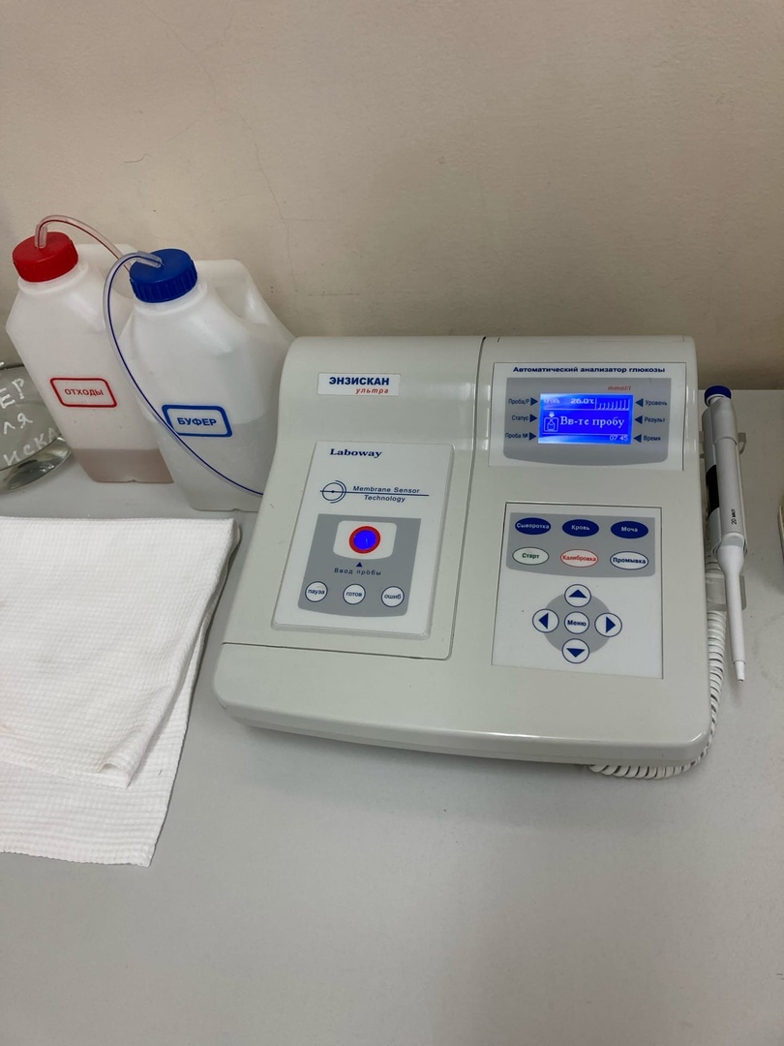
Рисунок 1-Анализаторглюкозы автоматический Энзискан Ультра

Принцип работы:
В основу работы положен амперометрический метод, то есть отслеживание количества в среде перекиси водорода, которая образуется в процессе распада сахаров под воздействием ферментов глюкозооксидазы. Процесс приводит к формированию токов, их напряжение фиксируется.
Биологическим материалом для анализа может служить кровь, моча, ликвор, плазма и сыворотка. Необходимый объем биологического материала – 50 микролитров. В среднем, прибор способен делать 90 проб в час, максимальное количество в указанный промежуток времени – 120.
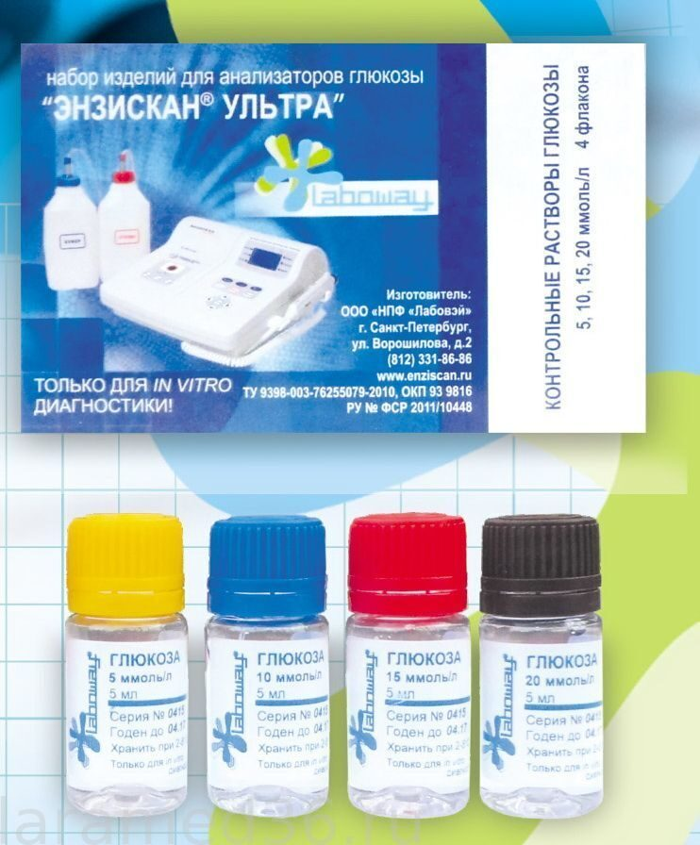
Рисунок 2-Контрольные растоворы глюкозы для Энзискан Ультра

День 4. (29.11.2022)
Определение С-реактивного белка в сыворотке крови.

"СРБ ЛАТЕКС-ТЕСТ" Набор реагентов для определения С-реактивного белка в реакции агглютинации латекса.
Принцип действия:
Определение содержания С-реактивного белка (СРБ) основано на взаимодействии СРБ исследуемой пробы с специфическими антителами против СРБ человека, иммобилизованными на поверхности латексных частиц .При смешивании антиСРБ-латекса с сывороткой крови,содержащей СРБ в концентрации, превышающей 6мг/л,в результате реакции между антителами к СРБ и СРБ развивается визуально регистрируемая агглютинация латексных частиц,что свидетельствует о положительной реакции пробы.
Качественное определение
Поместить в индивидуальные лунки тест-пластины калибраторы и исследуемые образцы сыворотки в объеме 20 мкл. Внутрь каждой лунки добавить по 20 мкл антиСРБ-латекса. Быстро перемешать содержимое капель исследуемого образца и антиСРБ-латекса в каждой лунке индивидуальным шпателем до гомогенного состояния.
Перемешивать реакционную смесь круговыми движениями тест-пластины на механической орбитальной мешалке или вручную со скоростью 80-100 об/мин в течение 2 минут. Процесс агглютинации следует регистрировать в течение 1 минуты после окончания движения тест-пластины. Существенное увеличение временного промежутка между остановкой тест-пластины и фиксацией результата может привести к регистрации ложной агглютинации, возникающей в процессе подсыхания реакционной смеси.
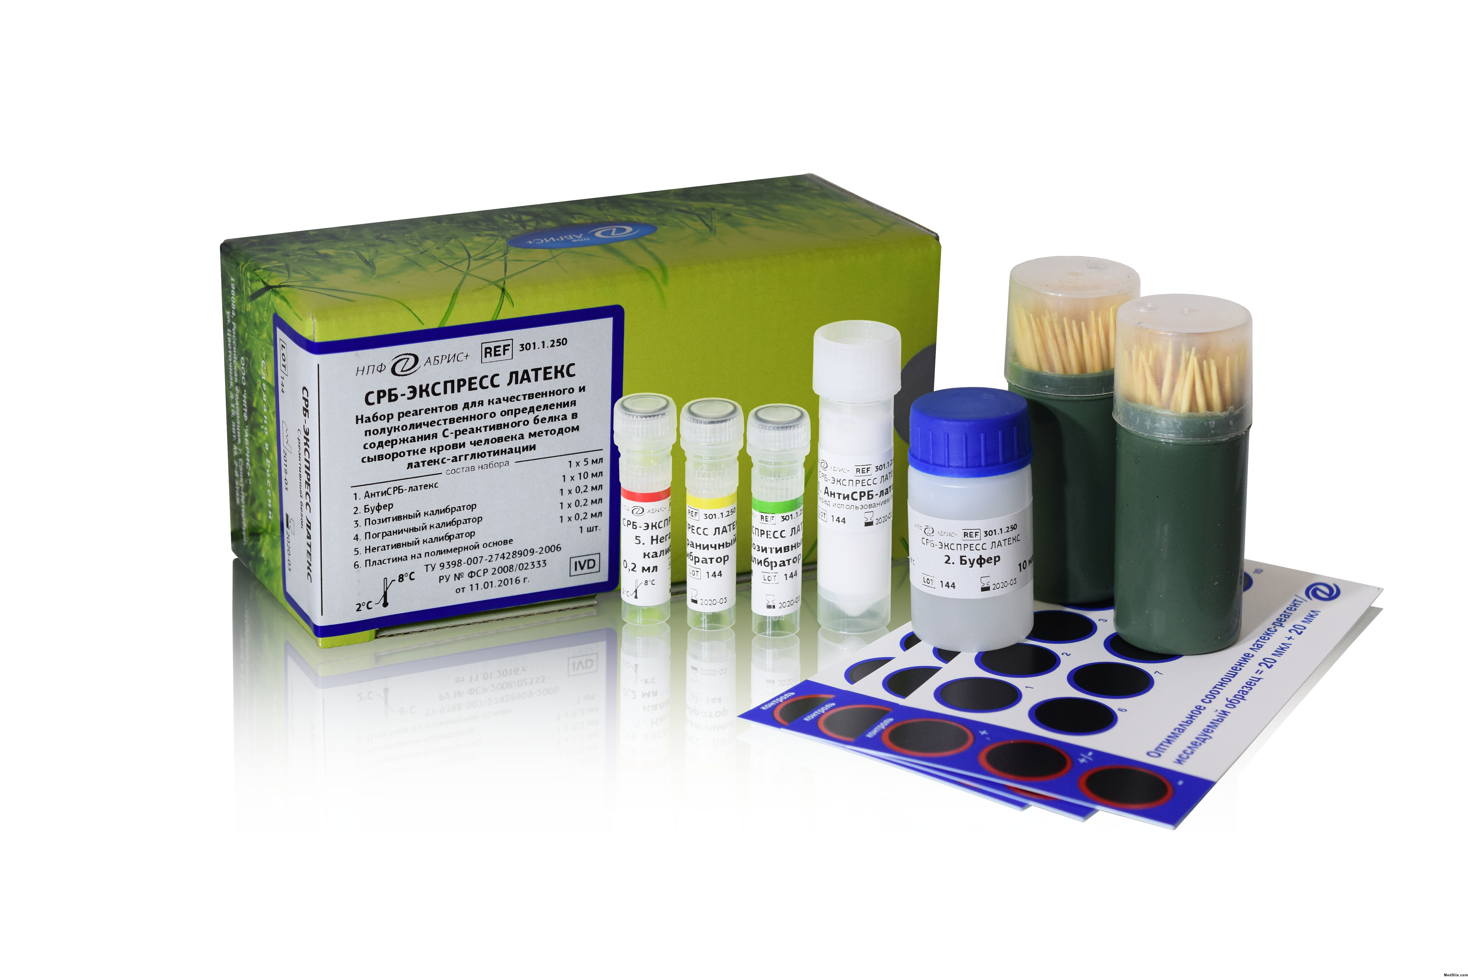
Рисунок 3-Качественное определение С-реактивного белка

Клинико-диагностическое значение.
Степень повышения С-реактивного белка обычно коррелирует с объемом, характером и выраженностью поражения тканей.
Повышение СРБ до 30 мг/л может говорить о вирусных заболеваниях - ОРВИ, ротавирусной инфекции и др., обнаруживается при злокачественных опухолях, ревматических болезнях вне стадии обострения (системная красная волчанка, дерматомиозит, системная склеродермия, ревматоидный артрит и др.).
Повышение СРБ до 100 мг/л и выше, как правило, сопутствует различным острым бактериальным инфекциям (ангине, пневмонии, аппендициту, острому холециститу, пиелонефриту и др.), обострениям хронических инфекционных заболеваний и ревматических болезней, а также различным повреждениям тканей (оперативное вмешательство, инфаркт миокарда и т.д.).
Самое значимое повышение СРБ – до 300 мг/л и более возможно при обширных ожогах и сепсисе, когда бактерии из очага поражения попадают в кровь и распространяются по всему организму.

День 5. (30.11.2022)
Определение активности щелочной и кислой фосфотазы

Принцип метода: Щелочная фосфатаза (ЩФ) в сыворотке определяется путем измерения скорости гидролиза эфира фосфорной кислоты – п-нитрофенилфосфата.
Скорость гидролиза субстрата прямо пропорциональна активности ЩФ в пробе и изеряется спектрофотометрически при длине волны 405 нм.
Линейность метода: до 800 Е/л.
Норма: 35-123 Е/л
ЩФ в негемолизированной сыворотке сохраняет стабильность при температуре хранения 2-8С в течение 2 дней.
Клинико-диагностическое значение определения активности ЩФ.
Увеличение активности ЩФ в сыворотке крови наблюдается при костных заболеваниях. Это связано с более интенсивным синтезом костного изофермента в остеобластах, либо с увеличением количества самих остеобластов.
Наиболее высокая активность ЩФ (выше нормы в 20 раз и более) определяется при деформирующем остите (болезнь Педжета), менее высокая – при рахите. Злокачественные заболевания кости также характеризуются поышеннми уровнями активности ЩФ. При гиперпаратиреоидизме концентрация фермента в сыворотке повышается незначительно.
Резкое увеличение активности ЩФ наблюдается при механической желтухе. В меньшей степени активность фермента повышается при гепатите и циррозе печени. Повышение активности фермента в сыворотке при заболеваниях печени и желчевыводящих путей связано с высвобождением печеночной ЩФ в кровь из поврежденных гепатоцитов, либо с задержкой экскреции изофермента с желчью при обструкции желчевыводящих протоков.
Самый термостабильный и малоподвижный при электрофорезе изофермент ЩФ принадлежит плаценте. Сходные свойства с ним имеет и ЩФ злокачественных новообразований.

Определение активности КФ унифицированным методом по «конечной точке».
Принцип метода:
Количество образовавшегося n-нитрофенола пропорционально активности фермента и определяется фотометрически.
Активность простатической фракции фермента блокируется тартратом.
Исследуемый материал: негемолизированная сыворотка крови.
Нормальные величины:
Общая активность – 67-167 нмоль /(с * л)
Простатическая фракция -0-16,7 нмоль/ (с * л)
Клинико-диагностическое значение:
Определение активности КФ используется для диагностики карциномы
предстательной железы, при этом простатическая фракция имеет большое диагностическое значение, чем общая КФ. Однако в начальной стадии рака простаты активность кислой фосфатазы может находиться в пределах нормы. При метастазах карциномы предстательной железы в костную ткань может нарастать и активность щелочной фосфатазы.
Определение активности КФ может быть использовано для дифференциальной диагностики метастазов рака предстательной железы в кости и заболеваний костной ткани, в частности, остеодистрофий, для которых характерно повышение уровня только ЩФ, в то время как прикостных метастазах рака предстательной железы повышен уровень как ЩФ, так и КФ.

День 6. (1.12.2022)
Методический день
Определение билирубина и его фракций в сыворотке крови.

Для исследования общего билирубина и его фракций применяются:
1. Прямые спектрофотометрические методы, основаны на измерении абсорбции билирубина при 440-460 нм, источником ошибок здесь является интерференция желтых небилирубиновых пигментов;
2. Ферментативные методы, основаны на окислении пигмента медьсодержащим ферментом билирубиноксидазой (КФ 1.3.3.5.), с образованием биливердина и исчезновением абсорбции при 460 нм. Методы этой группы точны и отличаются высокой специфичностью и чувствительностью;
3. Колориметрические диазометоды, базируются на взаимодействии билирубина с диазотированной сульфаниловой кислотой с образованием азопигментов. Под воздействием кислоты разрывается тетрапирроловая структура билирубина с образованием двух дипирролов, углеродные атомы метиленовых групп вступают в прямую реакцию с диазотированной сульфоновой кислотой (диазосмесь) с образованием розово-фиолетовых изомеров азодипиррола с максимумом поглощения при 530 нм. Связанный билирубин реагирует быстро, несвязанный только после добавления акселератора (кофеин, метанол, мочевина, бензоат или гидроокись натрия, уксусная кислота и другие). Последний освобождает билирубин из комплекса с белками и тем самым ускоряет реакцию азосочетания. Образовавшийся азокраситель ведет себя как кислотно-основной индикатор с несколькими цветными переходами: в сильнокислой среде он окрашен в фиолетовый цвет, в слабощелочной и слабокислой — в розовый, в сильнощелочной среде — в синий или зеленый цвета.
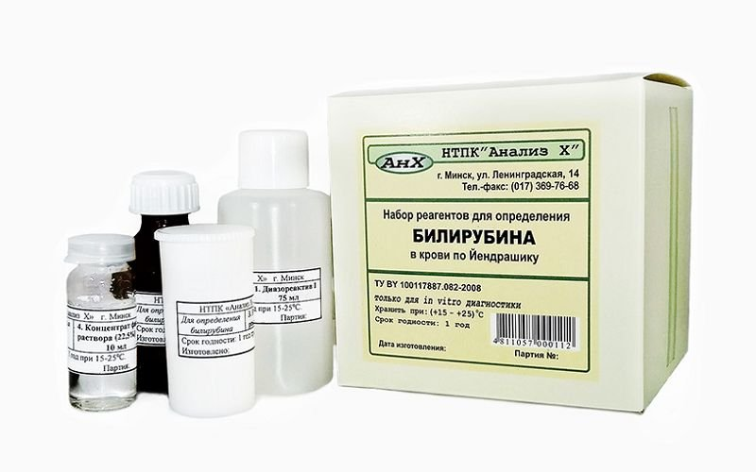
Рисунок 4 – Реагенты по методу Йендрашека-Гроффа
4. Электрохимические методы с использованием платинового и ртутного электродов;
5. Хроматографическое разделение отдельных фракций билирубина;
6. Флюорометрические методы, используется свойство свободного билирубина после поглощения при 430 нм испускать свет длиной 520 нм.
Нормальное содержание общего билирубина в плазме крови 8,6-20,4 мкмоль/л - это так называемый общий билирубин. Он же, в свою очередь, состоит из двух фракций - непрямого, или свободного, билирубина (норма до 15,5 мкмоль/л или до 75% от количества общего билирубина) и прямого или связанного (до 5 мкмоль/л, что составляет не более 25%).
Увеличение содержания билирубина сопровождается желтушной окраской слизистых оболочек и кожных покровов. Лёгкая форма желтухи до 86 мкмоль/л, средней тяжести 87-159 мкмоль/л, тяжёлая от 169 мкмоль/л.
Содержание непрямого (свободного) и общего билирубина в крови возрастает при:
• Увеличении распада эритроцитов (гемолитической анемии)
• Физиологической желтухе новорождённых
• Врождённых и приобретённых нарушениях превращения свободного билирубина в связанный в печени (синдром Жильберта)
Концентрация прямого (связанного) билирубина в крови увеличивается при воспалительных процессах в печени (гепатит).

День 7. (2.12.2022)
Определение мочевины, креатинина и мочевой кислоты в сыворотке крови

Метод ферментативного определения мочевины в сыворотке крови
Принцип метода: Уреаза гидролизует мочевину с образованием аммиака и СО2. Выделенный аммиак с хромогеном и гипохлоритом натрия образует окрашенный продукт химической реакции , интенсивность окраски которого определяют фотометрически.
Реактивы:
- Реактив №1(ферментный реагент), реактив №2(хромоген), реактив №3(натрия гипохлорит)
- Стандартный р-р мочевины
- Исследуемая сыворотка крови.
Диагностическое значение: мочевина синтезируется в печени, это продукт обезвреживания аммиака. Ее выделение с мочой – главный путь экскреции азота.
Повышение уровня мочевины в сыворотке крови наблюдается при заболевании почек: почечная недостаточность, нефрит, рефлекторная анурия, почечно-каменная болезнь.
Уменьшение содержания мочевины в крови наблюдается при нарушении мочевинообразовательной функции печени в результате паренхиматозной желтухи, острой дистрофии органа, декомпенсированного цирроза.
Определение креатинина в сыворотке крови
Принцип метода: Метод определения основан на том, что креатинин в щелочной среде образует с пикриновой кислотой продукт красно-оранжевого цвета. Изменение окраски реакционной смеси за фиксированное время пропорционально концентрации креатинина в образце и определяется фотометрически при длине волны в диапазоне 490-510 нм
Реактивы:
• раствор пикриновой кислоты 0,035 моль/л
• раствор гидроксида натрия, рН 13,5
• стандартный раствор креатинина, 177 мкмоль/л
Приготовление рабочего раствора. В емкости из бурого стекла смешивают растворы пикриновой кислоты и гидроксида натрия в соотношении 1: 1. Поученный раствор может быть использован через 20 мин после приготовления. Рабочий раствор, устойчивый в течение 5 ч, рекомендуется хранить в плотно укупоренной склянке при температуре не выше 25 С, в случае выполнения измерений при 37 С порцию рабочего раствора необходимо прогреть до соответствующе температуры.
Нормальное содержание креатинина в сыворотке
у мужчин составляет 53—110 мкмоль/л; у женщин 44—95 мкмоль/л; в суточном количестве мочи 8,8— 15,9 ммоль/сут.
Клинико-диагностическое значение определения креатинина.
Причины повышения уровня креатинина (гиперкреатининемия). Острая и хроническая почечная недостаточность (амилоидоз, поражение почек при сахарном диабете и т. д.). Недостаточность сердечно-сосудистой системы (инфаркт миокарда, кардиогенный шок, миокардистрофия и т. д.). Массивное разрушение мышечной ткани (краш-синдром) и выход креатинина из клеток.
Определение содержания мочевой кислоты в сыворотке крови
Принцип метода. Мочевая кислота определяется в безбелковых фильтратах сыворотки крови по интенсивности синей окраски, развивающейся при восстановлении фосфорновольфрамого реактива.
Техника выполнения работы.
В центрифужные пробирки вносят 1 мл сыворотки крови, добавляют 8 мл дистиллированной воды, 0,5 мл 0,35М серной кислоты, перемешивают. Затем добавляют 0,5 мл 10% раствора вольфрамата натрия, опять перемешивают и через 10 мин. Центрифугируют в течение 10 мин при 1500 об/мин. После осаждения белков сыворотки крови центрифугированием ставят опытную, стандартную и контрольную пробы.
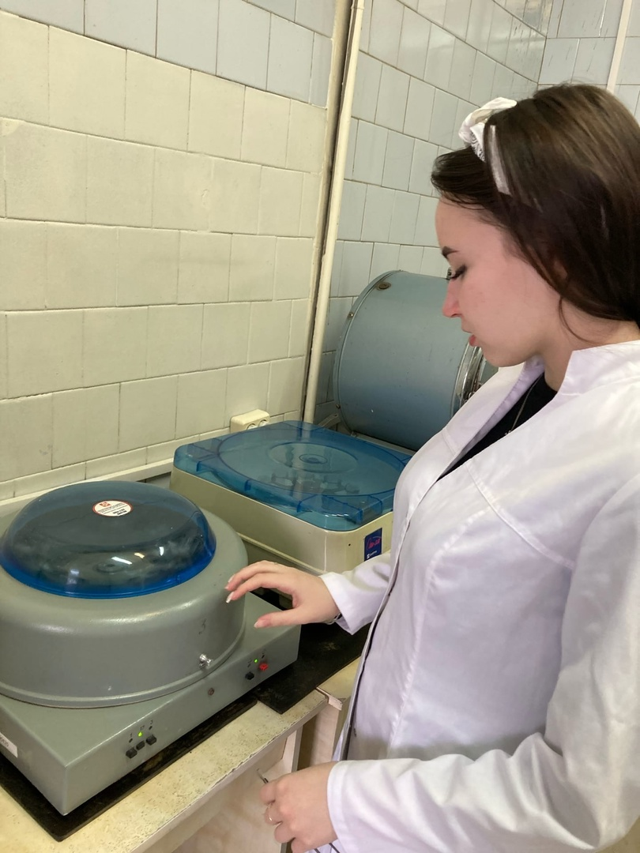
Рисунок 5 – Процесс центрифугирования

Опытная проба: 3 мл надосадочной жидкости переносят в чистую пробирку.
Стандартная проба: 3 мл 0,03М стандартного раствора мочевой кислоты (1 мл содержит 0,006 ммоль мочевой кислоты) налить в чистую пробирку.
Контрольная проба: В чистую пробирку прилить 3 мл дистиллированной воды.
Во все три пробирки добавляют 1,5 мл 10,3% раствора карбоната натрия, 1 мл фосфорновольфрамового реактива, тщательно перемешивают и через 30 мин опытную и стандартную пробы фотометрируют при длине волны 590-700 нм (красный светофильтр) в кювете длиной оптического пути 1 см против контрольной пробы.

День 8. (3.12.2022)
Методический день
Определение холестерина и его фракций

Методика проведения исследования уровня ЛПНП
Забор крови из вены - Биохимия крови: Липопротеиды низкой плотности
Биохимический анализ проводится из сыворотки без фибриногена, забор крови производят в лечебном учреждении из вены.
Пациентам необходимо:
1. За день до отбора крови ограничить физические нагрузки.
2. Ужинать до 19 часов, запрещено спиртное и жирная пища.
3. Утром нельзя пить кофе, сок и курить.За день до отбора крови ограничить физические нагрузки.
Для определения уровня бета-липопротеидов используют прямую ферментативно-колориметрическую методику, основанную на взаимодействии искомого вещества со специфическими реагентами. Количество фракции определяет фотоколориметр.
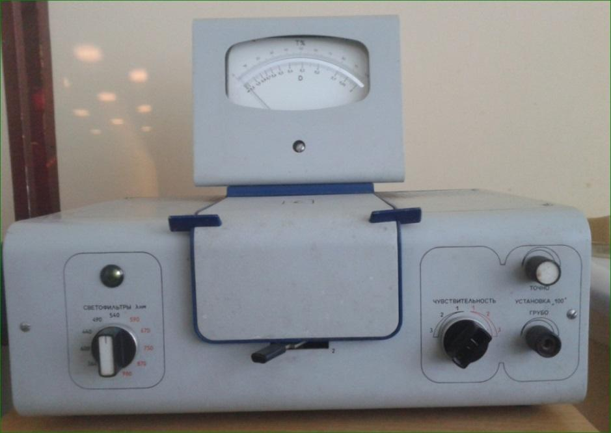
Рисунок 5 – Фотоколориметр

Высокий уровень липопротеидов низкой плотности наблюдается при:
Гипотиреозе ,почечной недостаточности, сахарном диабете, беременности,
Наследственной гипер-беталипопротеинемии , порфириновой патологии, дефекте иммунной системы - снижении уровня иммуноглобулинов.
Низкая концентрация бета-липопротеидов характерна для:
Гипертиреоза ,стресса, хронической анемии, воспалительных заболеваний суставного аппарата, хронических болезней легких ,тяжелых патологиях печени.

День 9. (5.12.2022)
Исследование минерального обмена

AЭК-01 анализатор электролитов крови (K, Na, Ca, pH,Cl).
Предназначен для измерения концентрации ионов натрия, калия, кальция и pH в сыворотке, плазме и цельной крови.
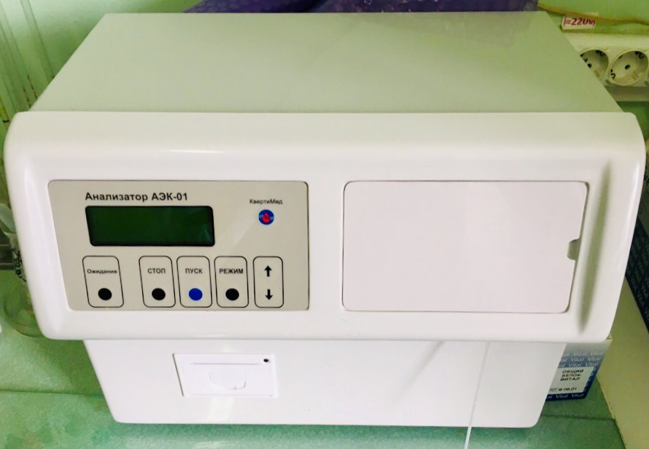
Рисунок 8- Анализатор АЭК-01

Анализ крови на электролиты – это определение в крови уровня натрия, калия, кальция и хлора. Соли этих элементов являются электролитами, то есть обладают электрическим зарядом и определяют кислотно-щелочной баланс (pH) организма. За счет свойства электролитов проводить электрический разряд они поддерживают клеточный осмос, водный баланс и стабилизируют уровень кислотности.
Характеристики прибора:
• удобство в работе:
• полный автомат;
• вывод результатов анализа на встроенный термопринтер (по отдельному заказу);
• управление прибором сводится к выбору нужных пунктов меню (ЖКИ дисплей - 4 строки);
• память на 200 анализов;
• отбор пробы из любой лабораторной посуды;
• простота в обслуживании:
• отсутствие настроечных и регулировочных процедур;
• все реагенты готовы к употреблению;
• электроды легко заменяются;
• автоматический контроль состояния электродов;
• комплектуется импортными электродами;
• минимальное влияние человеческого фактора на работоспособность прибора;

День 10. (6.12.2022)
Определение железа в крови

Доминирующий метод определения железа сыворотки крови - спектрометрия.
Колориметрическое определение железа сыворотки крови предполагает проведение нескольких этапов: диссоциацию железа из комплекса с трансферрином, восстановление иона железа из Fe3+ в Fe2+, формирование комплекса железо-хелатированный хромоген.
Часть белков в кислой среде мешает определению окрашенного комплекса, что требует депротеинизации. Международным комитетом по стандартизации в гематологии предложено преципитировать белки трихлоруксусной кислотой. Однако вследствие широкого применения автоматизированных систем методы, включающие депротеинизацию, большого распространения не получили. В прямых методах стабилизация белков достигается добавлением детергентов.
Диссоциацию комплекса железо-трансферрин осуществляют снижением рН. Для диссоциации комплекса предпочтительно значение рН 5,0, при этом одновременное добавление восстановителя позволяет провести диссоциацию полностью. В качестве восстановителей наиболее распространено применение аскорбиновой кислоты.
Клинико-диагностическое значение определения железа в крови.
Повышение концентрации железа в сыворотке – гиперсидеремия:
• Чрезмерная резорбция железа: избыточное внутривенное и внутримышечное введение препаратов железа, частые переливания крови, острое отравление препаратами железа; наследственные и приобретённые гематохроматозы (повышенное всасывание и накопление железа в организме);
• Гемолитические анемии;
• Гипопластические и апластические анемии;
• В12- и фолиеводефицитные анемии;
• Пернициозоподобные анемии;
• Усиленный гемолиз эритроцитов;
• Болезни печени (вирусные гепатиты, острый гепатит, острый некроз печени);
• Хронический холецистит;
• Полицитемия (заболевания, сопровождающееся повышенным содержанием эритроцитов, лейкоцитов, тромбоцитов, гемоглобина);
• Применение гормональных контрацептивов, эстрогенов.
Понижение концентрации железа в сыворотке – гипосидеремия:
• Острые инфекционные заболевания;
• Рак печени

День 11. (7.12.2022)
Знакомство с биохимическим анализатором

FURUNO CA-270 – настольный автоматический биохимический анализатор. Производительность до 270 тестов в час.
Оснащён удобным интерфейсом, надёжен в эксплуатации. Применим в широком диапазоне исследований: определение ферментов, субстратов, липидов, электролитов и иммунотурбидиметрических тестов в сыворотке, плазме, моче, спинномозговой жидкости. Оснащается ионоселективным блоком (опция). Имеется полный перечень наборов реагентов в системных флаконах со штрих-кодами. В арсенале прибора — ротор для реагентов на 50 позиций и ротор проб вместимостью до 50 штук.
Основные преимущества анализатора FURUNO CА-270:
- Высококачественный анализатор японского производства
- Малый реакционный объем (100 мкл) и объем пробы (1,5 мкл)
- Возможность подключения системы LIS/HIS
- Производительность до 270 тестов в час по биреагентным методикам
- Долговечные кварцевые кюветы
- Возможность комплектовать с ионоселективным блоком (опция)
- Возможность работы с цельной кровью (опция)
Анализатор предназначен для лабораторий от 100 до 150 пациентов в день по 8–12 параметрам (около 1000 биохимических тестов в день). Может использоваться в качестве основного анализатора в экспресс-лабораториях и в качестве вспомогательного анализатора в лабораториях с высокой производительностью, а также весьма актуален для перинатальных центров ввиду малого забора крови.
Аналитическая система, состоящая из автоматического биохимического анализатора производства компании Furuno Electric Co., Ltd и реагентов в системных штрих-кодированных флаконах производства АО «ДИАКОН-ДС», Россия и DiaSys Diagnostic Systems GmbH, Германия. Способна обеспечить оптимальную работу КДЛ.
Прибор будет надёжным и весьма экономичным помощником в выполнении качественного анализа.
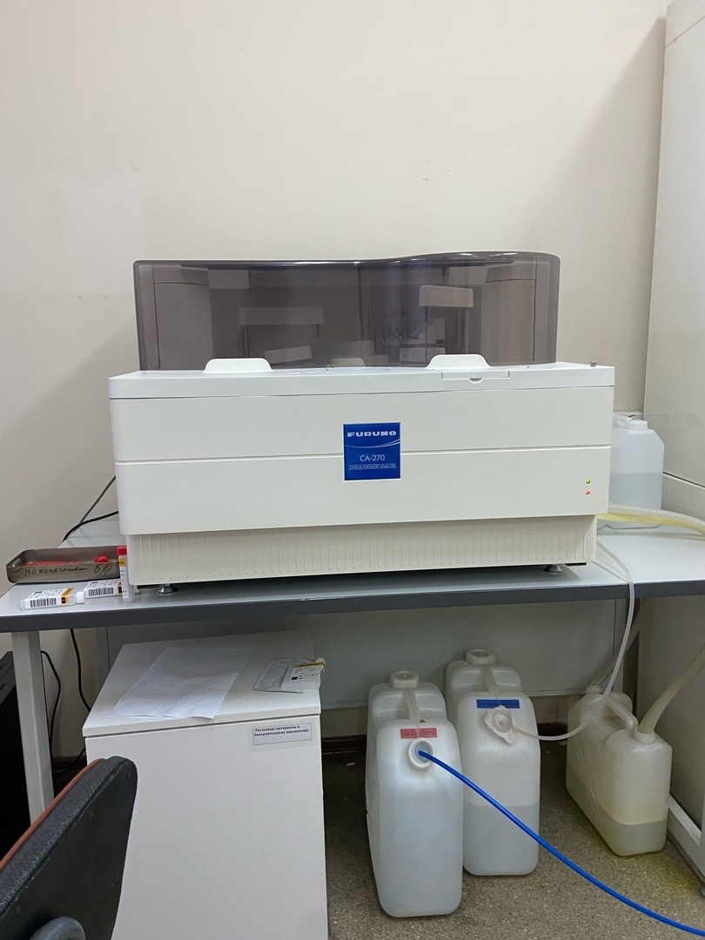
Рисунок 9 – Анализатор FURUNO CА-270

День 12-18 (8.12.2022-15.12.2022)
Исследование показателей гемостаза

Определение протромбинового времени.
Определение протромбинового (тромбопластинового) времени – это вариант определения времени рекальцификации плазмы с добавлением тканевого тромбопластина. В комплексе с фактором VII и Са он непосредственно активирует фактор X, так что результаты теста зависят от активности фактора VII, фактора X и факторов, включающихся в процесс свертывания крови на этапах тромбино – и фибринообразования (фактор V,II,I).
Принцип метода заключается в определении времени свертывания бедной тромбоцитами цитратной плазмы в присутствии оптимального количества кальция и избытка тканевого тромбопластина. Протромбиновое время применяется для контроля системы гемостаза в ходе лечения антикоагулянтами.
Клинико-диагностическое значение
Удлинение протромбинового времени (ПИ снижается, МНО увеличивается): наклонность к гипокоагуляции. Основные причины:
• нарушение белок-синтетической функции печени
• дефицит витамина К (обычно при нарушении расщепления и всасывания жиров в кишечнике)
• лечение антикоагулянтами непрямого действия
• дефицит факторов II, V, VII, X
• гепаринотерапия обычным гепарином (тест реагирует на сравнительно высокие концентрации антикоагулянта – от 0,5 МЕ/мл крови)
• гипо-, дисфибриногенемия, нарушение полимеризации фибрина
• наличие ингибиторов факторов свертывания (ПДФ, волчаночный антикоагулянт)
• лекарственные препараты: анаболические стероиды, антибиотики, ацетилсалициловая кислота в больших дозах, слабительные средства, метотрексат, никотиновая кислота, тиазидные диуретики и др.
Укорочение протромбинового времени встречается редко и не имеет самостоятельного диагностического значения. Вместе с укорочением АЧТВ свидетельствует о наклонности к гиперкоагуляции:
• тромбозы
• повышенная активность фактора VII (травма, некроз)
• беременность, период родов
• лекарственные препараты: ацетилсалициловая кислота в небольших дозах, пероральные контрацептивы, кортикостероиды, витамин К, барбитураты, антигистаминные препараты, кофеин
Определение тромбинового времени. (тромбин-тест)
Набора реагентов для определения тромбинового времени предназначен для оценки конечного этапа свертывания крови, т.е. скорости и превращения фибриногена в фибрин. Определение тромбинового времени используется для определения функциональной активности фибриногена для контроля за гепаринотерапией и фибринолитической терапией, для диагностики активации фибринолиза.
Принцип метода. Метод основан на определении времени образования фибринового сгустка при добавлении к плазме раствора тромбина необходимой активности.
Клинико-диагностическое значение
• укорочение ТВ
• гиперфибриногенемия (более 6 г/л)
• удлинение ТВ
• выраженная гипофибриногенемия (менее 1,0 г/л), дисфибриногенемия
• гепаринотерапия обычным гепарином (тест выявляет сравнительно низкие концентрации антикоагулянта – от 0,05 МЕ/мл крови)
• наличие ингибиторов полимеризации фибрина (ПДФ, парапротеины и др.)
• увеличение иммуноглобулинов
• применение аспарагиназы, стрептокиназы, урокиназы
• снижение активности фибриназы (фактор XIII) не отражается на тромбиновом времени.
Определение активированного частичного тромбопластинового времени (АЧТВ). АЧТВ – тест.
Активированное частичное тромбопластиновое время (АЧТВ) является одним из наиболее распространенных и чувствительных тестов для выявления широкого диапазона коагуляционных нарушений. АЧТВ изменяется в зависимости от различных количества фибриногена, активности протромбина, факторов V, VIII, IX, X, XI, факторов контакта, присутствия специфических ингибиторов XII факторов свертывания VIII и IX. АЧТВ является широко применяемым методом мониторинга эффективности парентерального введения гепарина. При этом время свертывания увеличивается пропорционально уровню гепарина. У пациентов, принимающих пероральные антикоагулянты, снижаются уровни циркуляции факторов II, VII, IX и X, поэтому АЧТВ может увеличиваться. В присутствии неспецифичных ингибиторов, например, волчаночного антикоагулянта, АЧТВ может удлиняться. Набор реагентов для определения активированного частичного тромбопластинового времени (АЧТВ-тест) предназначен для работы на всех типах полуавтоматических и автоматических коагулометров.
Клинико-диагностическое значение активированного частичного тромбопластинового времени.
Удлинение теста свидетельствует :
• гипокоагуляции и наклонности к кровоточивости.
• гемофилии (А,В,С)
• значительный дефицит II, V, X,XII факторов, фибриногена
• болезнь фон Виллебранда
• гепаринотерапия нефракционированным гепарином (тест выявляет низкие концентрации антикоагулянта от 0,05 МЕ/мл крови)
• лечение непрямыми антикоагулянтами
• наличие ингибиторов свертывания крови (ПДФ, волчаночный антикоагулянт)
Укорочение теста указывает на гиперкоагуляцию и склонность к тромбообразованию; а также наблюдается при нормальной беременности, приеме оральных контрацептивов
Определение антитромбина 3.
Принцип определения антитромбина III. Физиологический антитромбин или антитромбин III медленно и прогрессивно нейтрализует (когда отсутствует гепарин) тромбин, образующийся в процессе свертывания. Антитромбин находится как в плазме, так и в сыворотке
Техника определения антитромбина III. В обработанную силиконом пробирку для гемолиза влить: 0,2 мл исследуемой сыворотки, разведенной буфером из расчета 1/10; 0,2 мл раствора тромбина.
После 30-минутной инкубации в ванне при +37°С из этой смеси отобрать 0,1 мл и налить на 0,3 мл раствора фибриногена. Привести в действие хронометр и отметить время свертывания. Испытание можно провести и сывороткой человека в норме.
Показатель в норме превышает 50 сек. Меньшие значения свидетельствуют о заниженном уровне антитромбина III, а следовательно о невысокой активности антитромбина, что понижает эффективность гепаринотерапии.
Определение фибриногена в плазме.
Определение активности фибриногена проводят методом Клаусса.
Принцип метода
При добавлении тромбина к образцу, содержащему фибриноген, наблюдается образование сгустка фибрина. При использовании тромбина с высокой активностью (10 МЕ/мл) и образцов с низкой концентрацией фибриногена (ниже 100 мг/дцл) можно получить линейную зависимость.
Для определения фибриногена используют коммерческие тестовые системы, в состав которых входит реагент тромбина, содержащий ингибитор гепарина, и буфер для разведения образцов или коммерческий тромбин-реагент.
Концентрация фибриногена выражается в мг/дцл. Для построения калибровочного графика используют стандартный образец фибриногена или аттестованную по международному стандарту плазму-калибратор. Стандартный образец или образец плазмы-калибратора растворяют в дистиллированной воде согласно инструкции. Готовят 5 последовательных разведений стандартного образца, начиная с концентрации ~100 мг/дцл, с помощью буфера для разведения образцов pH 7,3+-0,1. Анализ проводят при температуре 37С согласно инструкции к набору. Для каждого разведения трижды определяют время образования сгустка. Пo полученным результатам в логарифмических координатах строят калибровочный график зависимости времени образования сгустка от концентрации фибриногена.
Готовят 2 разведения испытуемого образца с концентрацией ниже 100 мг/дцл. Для каждого разведения время образования сгустка определяют трижды. Количество фибриногена в каждом разведении определяют по калибровочному графику.
Клинико-диагностическое значение определения фибрина.
Увеличение концентрации (наклонность к гиперкоагуляции)
• физиологическое (беременность, менструация)
• легкие формы гепатита
• болезни почек
• реакции острой фазы, инфаркт миокарда
• коллагенозы
• лучевая болезнь
• злокачественные опухоли (особенно рак легкого)
• эстрогены, пероральные контрацептивы
Снижение концентрации (уменьшение ниже 0,5-1 г/л вызывает кровоточивость)
• врожденные афибриногенемии, гипо- и дисфибриногенемии
• тяжелые поражения печени
• состояние после кровотечения, травмы, ожога
• поражения костного мозга (лейкозы, метастазы опухолей)
• активация фибринолиза (в т.ч. лекарственная)
• фенобарбитал, анаболические стероиды, нефракционированный гепарин в высоких дозах
Определение РФМК плазмы. (РФМК – тест)
Принцип метода
Тест основан на оценке времени появления в исследуемой плазме хлопьев фибрина после добавления в нее о-фенантролина. Скорость их образования зависит от концентрации РФМК.
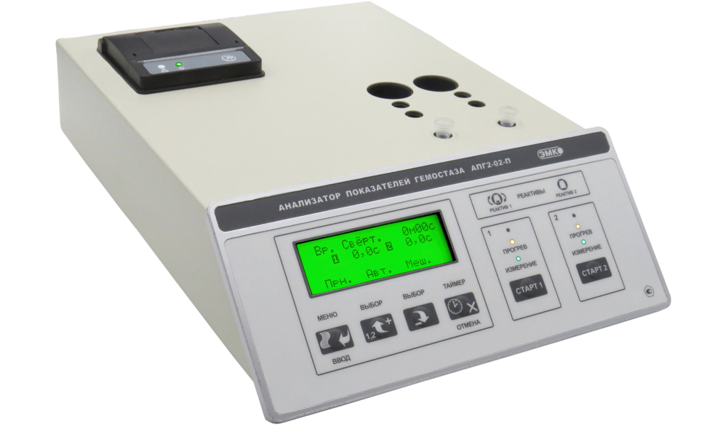
Рисунок 9- Анализатор показателей гемостаза АПГ2-02
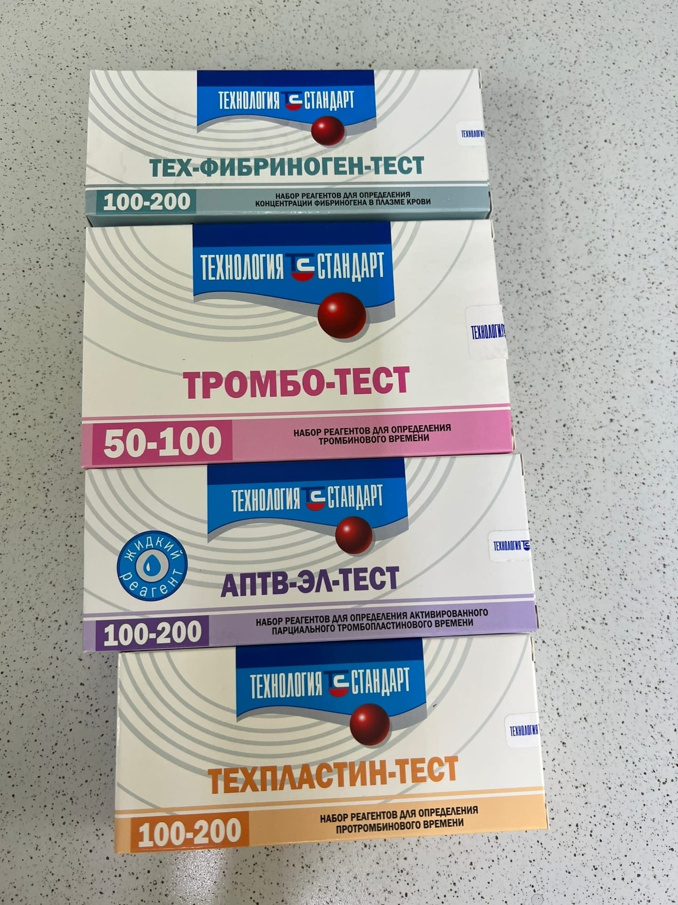
Рисунок 10- Наборы реагентов для показателей гемостаза

День 19 (16.12.22)
Определение триглицеридов в сыворотке крови.

Определение содержания триацилглицеролов в сыворотке крови ферментативным методом
Принцип метода: Метод определения триацилглицеролов (ТАГ) основан на реакции их гидролитического расщепления под действием фермента липазы. Высвободившийся глицерол далее ферментативно окисляется с образованием пероксида водорода. Пероксид водорода реагирует с хромогеном под действием пероксидазы с образованием окрашеного хинонимина.
Норма: 0,6 – 2,3 ммоль/л.
Триацилглицеролы в негемолизированной сыворотке сохраняют стабильность при температуре хранения 2-8С в течение нескольких дней.
Клинико-диагностическое значение определения ТАГ.
Увеличение концентрации ТГ (гипертриглицеридемия) наблюдается при эссенциальной гиперлипемии и при первичной (семейной) гиперлипопротеидемии. Считают, что определение ТГ является одним из решающих показателей для диагностики отдельных типов врожденного нарушения обмена липидов.
К вторичному повышению концентрации триглицеридов приводят: ожирение, нарушение толерантности к глюкозе, эрозивные или плоскоклеточные ксантомы, вирусный гепатит, алкоголизм, алкогольный цирроз, билиарный цирроз, в непеченочная обтурация желчных путей, острый и хронический панкреатит, нефротический синдром, хроническая почечная недостаточность, гипертоническая болезнь, острый инфаркт миокарда, хроническая ИБС, тромбоз сосудов мозга, гипотиреоз, сахарный диабет, подагра, беременность, гликогенозы I, III, IV типов; большая талассемия, синдром Дауна, респираторный дистресс-синдром, невротическая анорексия, идиопатическая гиперкальциемия, острая перемежающаяся порфирия, стресс.
Снижение ТАГ наблюдается при а-в-липопротеидемии, гиполипопротеидемии, хронических обструктивных заболеваниях легких, инфаркте мозга, гипертиреозе, гиперпаратиреозе, недостаточности питания, синдроме мальабсорбции, лимфангиоэктазии кишечника, поражении паренхимы печени

День 20-22. (17.12.2022-20.12.2022)
Определение активности креатинфосфокиназы (КФК), лактатдегидрогиназы (ЛДГ), гамма-глютамилтрансферазы (ГГТ).

Определение общей активности креатинкиназы в сыворотке крови кинетическим методом
Принцип метода: Креатинкиназа (КК) катализирует обратимое фосфорилирование АДФ в присутствии креатинфосфата с образованием АТФ и креатина. Фермент гексокиназа (ГК) катализирует фосфорилирование глюкозы АТФ с образованием АДФ и глюкозо-6-фосфата. Затем глюкозо-6-фосфат под действием глюкозо-6-фосфат-дегидрогеназы (Г6ФДГ) окисляется до 6-фосфоглюконата с одновременным восстановлением НАД до НАДН.
Кинетическое спектрофотометрическое определение активности КК основано на регистрации возрастания оптической плотности анализируемой пробы при длине волны 340 нм. Скорость увеличения оптической плотности пробы при длине волны 340 нм прямо пропорциональна активности КК в ней.
Линейность метода: до 1500 Е/л.
Норма: мужчины – 0-160 Е/л (37С);
женщины – 0-130 Е/л (37С).
У новорожденных уровень КК в 2-3 раза превышает уровень взрослых.
КК в сыворотке сохраняет стабильность при комнатной температуре (18-25С) в течение 48 часов, при температуре хранения 2-8С в течение 1 недели и при замораживании (-20С) в течение 1 месяца в плотно закупоренном флаконе.

Проведение анализа
Перед проведением анализа реагенты следует прогреть до температуры измерения (37С).
Перемешать содержимое пробирки и включить секундомер. Измерить оптическую плотность пробы против дистиллированной воды при длине 340 нм ровно через 2 мин. Повторить измерение 2 раза с интервалом 1 мин. Рассчитать изменение оптической плотности за каждую минуту а затем вычислить среднее измерение оптической плотности в минуту (о.п./мин).
Клинико-диагностическое значение:
Повышение активности КК в сыворотке крови может быть следствием повреждения сердечной или скелетной мускулатуры.
При поражении сердечной мышцы (инфаркт миокарда, миокардит, сердечные аритмии, сердечная недостаточность) активность КК может вырасти в 20-30 раз по сравнению с нормой.
При поражении скелетной мускулатуры уровень активности КК возрастает еще больше.
При инфаркте миокарда, как правило, подъем активности КК наступает через 4-8 часов после начала болевого приступа, достигает максимума через 16-36 часов, и нормализуется к 3-6 дню. МВ-фракция КК является высокоспецифичной для сердечной мышцы, ее активность, как правило, значительно повышается при инфаркте миокарда.
Повышение активности КК может быть вызвано и другими причинами, например: употреблением алкоголя, отравлением снотворным, внутривенным введением ряда лекарственных препаратов.
Определение активности лактатдегидрогеназы в сыворотке крови
Лактатдегидрогеназа, ЛДГ (L-лактат: НАД-оксидоредуктаза; КФ 1.1.1.27) – цитоплазматический цинксодержащий гликолитический фермент, обратимо катализирующий восстановление пировиноградной кислоты в молочную кислоту:
Принцип метода
Активность ЛДГ определяют по окислению лактата в пируват. Накапливающийся в реакции НАДН(Н+) в присутствии переносчика электронов восстанавливает краситель йоднитротетразолиевый фиолетовый в красный формазан, о концентрации которого судят по оптической плотности раствора при 500 нм.
Клинико-диагностическое значение определения активности ЛДГ.
Резкое повышение содержания ЛДГ в сыворотке крови отмечается при заболеваниях печени, инфаркте миокарда и инфаркте легкого. Активность ЛДГ сыворотки крови повышается также при заболеваниях системы крови, злокачественных новообразованиях различных органов; заболеваниях почек (гломерулонефриты, пиелонефриты, инфаркт почки и т.п); остром панкреатите. Приём алкоголя и некоторых лекарственных средств (таких, как кофеин, анестетики, цефалоспорины, нестероидные противовоспалительные средства, сульфаниламиды) также могут быть причиной повышения концентрации ЛДГ в сыворотке крови
Определение активности γ-глутамилтрансферазы в сыворотке крови.
Ход определения. В опытную пробирку вносят 0,5 мл раствора субстрата и помещают в водяную баню при температуре 37С. Через 5 минут приливают 0,05 мл сыворотки крови, содержимое перемешивают и инкубируют точно 15 минут при температуре 37С. Затем прибавляют 3 мл раствора уксусной кислоты и перемешивают. Контрольную пробу ставят также как опытную, но сыворотку добавляют после инкубации. Измеряют на спектрофотометре при длине волны 410 нм или на ФЭКе при длине волны 400-500 нм (фиолетовый или синий светофильтр) в кювете с толщиной слоя 10 мм против контрольной пробы. Окраска стабильна в течение нескольких часов.
Клинико-диагностическое значение определения активности ГГТ.
Наиболее частая причина повышения активности ГГТ в сыворотке крови является патология печени. Слабое токсическое воздействие на печень, вызывающее жировую инфильтрацию, прием алкоголя и лекарственных препаратов сопровождаются умеренным увеличением активности ГГТ. Более выраженное увеличение активности фермента связано с внепеченочной и внутрипеченочной обструкцией, вторичным вовлечением печени в онкологические процессы организма путем метастазирования. Самая высокая активность ГГТ в сыворотке крови наблюдается при закупорке желчного протока или злокачественных опухолях, прямо или опосредованно поражающих печень. При этом заболевании активность ГГТ нужно определять совместно с ЩФ и 5-нуклеотидазой.

День 23-24. (21.12.22 – 22.12.22)
Определение активности аспартатаминотрансферазы (АсАТ, АСТ)
и аланинаминотрансферазы (АлАТ, АЛТ).

Определение активности аспартатаминотрансферазы в сыворотке крови кинетическим методом
Принцип метода:
Аспартатаминотрансфераза (АСТ) катализирует обратимое трансаминирование L-аспартата в L-глутамат с образованием щавелевоуксусной кислоты. Далее щавелевоуксусная кислота под действием малатдегидрогеназы (МДГ) восстанавливается до малата с одновременным окислением НАДН до НАД+.
Кинетическое спектрофотометрическое определение активности АСТ основано на регистрации уменьшения оптической плотности анализируемой пробы при длине волны 340 нм. Скорость снижения оптической плотности
пробы при длине волны 340 нм прямо пропорциональна активности АСТ в
Линейность метода: до 300 Е/л.
Норма: 8-40 Е/л (37С)
Оборудование и реагенты :
1.Erba XL-200
2. Автоматические пипетки на 100 мкл и 1000 мкл;
3. Сыворотка крови негемолизированная;
4. Реагент (α-кетоглутарат 12 ммоль/л , L-аспартат 200 ммоль/л, НАДН 0,2
ммоль/л, МДГ ≥ 600 Е/л в ТРИС-буфере (рН 7,8±0,1),100 ммоль/л);
5. Дистиллированная вода.
Реагент годен для применения при условии хранения его при температуре 2-
8°С в течение 10 дней.

Проведение анализа
Перед проведением анализа реагенты следует прогреть до температуры измерения (37°С).
Перемешать содержимое пробирки и включить секундомер. Измерить
оптическую плотность пробы против дистиллированной воды при длине 340
нм ровно через 1 минуту. Повторить измерение 3 раза с интервалом 1 мин.
Рассчитать изменение оптической плотности за каждую минуту а затем
вычислить среднее измерение оптической плотности в минуту

Определение активности аланинаминотрансферазы в сыворотке крови кинетическим методом
Принцип метода: Аланинаминотрансфераза (АЛТ) катализирует обратимое
Трансаминирование L-аланина,L-глутамат с пировиноградной кислоты. Далее пировиноградная кислота под действием лактатдегидрогеназы
Кинетическое спектрофотометрическое определение активности АЛТ
основано на регистрации падения оптической плотности анализируемой
пробы при длине волны 340 нм. Скорость снижения оптической плотности
пробы при длине волны 340 нм прямо пропорциональна активности АЛТ в
ней.
Линейность метода: 4-280 Е/л.
Норма: мужчины – < 41 Е/л (37С)

Оборудование и реагенты:
1 Erba XL-200
2 Автоматические пипетки на 100 мкл и 1000 мкл;
3.Сыворотка крови / гепаринизированная или ЭДТА плазма;
4.Реагент 1 (L-аланин 500 ммоль/л, ЛДГ ≥ 1200 Е/л в ТРИС-буфере (рН
7,5±0,1) – 100 ммоль/л);
5.Реагент 2 (α-кетоглутарат 15 ммоль/л, НАДН 0,18 ммоль/л);
6. Монореагент (смешать 4 части реактива 1 с одной частью реактива 2)

Монореагент годен для применения при условии хранения его в темноте при
температуре 2-8С в течение 4 недель.

Проведение анализа
Перед проведением анализа реагенты следует прогреть до температуры
измерения (37С).
Перемешать содержимое пробирки и включить секундомер. Измерить
оптическую плотность пробы против воздуха при длине 340 нм ровно через 1минуту.
Повторить измерение 3 раза с интервалом 1 мин. Рассчитать
изменение оптической плотности за каждую минуту а затем вычислить
среднее измерение оптической плотности в минуту

Исследования. | Количество исследований по дням практики
Исследования. | 1 | 2 | 3 | 4 | 5 | 6 | 7 | 8 | 9 | 10 | 11 | 12 | 13 | 14 | 15 | 16 | 17 | 18 | 19
Глюкоза в крови. | 2 | 4 | 2 | 4 | 5 | 10 | 12 | 11 | 20 | 10 | 15 | 16 | 20 | 21 | 20 | 17 | 32 | 10 | 11
Глюкоза в моче. | 15 | 25 | 33 | 45 | 44 | 110 | 220 | 330 | 110 | 220 | 115 | 112 | 111 | 118 | 116 | 110 | 336 | 44 | 119
Глюкозотолерантный  тест | 55 | 889 | 440 | 550 | 335 | 220 | 110 | 220 | 45 | 322 | 65 | 343 | 224 | 665 | 337 | 445 | 223 | 776 | 220
НвА1с | 99 | 67 | 114 | 446 | 332 | 665 | 556 | 330 | 110 | 220 | 440 | 550 | 335 | 220 | 112 | 111 | 118 | 116 | 110
Общий белок. | 45 | 44 | 110 | 220 | 330 | 110 | 220 | 440 | 550 | 335 | 220 | 335 | 220 | 110 | 44 | 110 | 220 | 330 | 110
Белковые фракции. | 65 | 343 | 224 | 665 | 337 | 445 | 223 | 776 | 220 | 332 | 665 | 556 | 330 | 110 | 220 | 440 | 115 | 112 | 111
Мочевина | 116 | 110 | 336 | 44 | 119 | 550 | 335 | 220 | 25 | 33 | 45 | 44 | 110 | 220 | 330 | 224 | 665 | 337 | 445
Креатинин | 45 | 322 | 65 | 343 | 224 | 665 | 337 | 445 | 223 | 44 | 110 | 220 | 330 | 110 | 220 | 440 | 335 | 220 | 335
Мочевая кислота | 110 | 220 | 330 | 110 | 220 | 440 | 550 | 335 | 25 | 33 | 45 | 44 | 110 | 220 | 330 | 224 | 665 | 337 | 88
Билирубин | 114 | 446 | 332 | 665 | 556 | 330 | 330 | 110 | 220 | 440 | 550 | 335 | 220 | 335 | 30 | 10 | 22 | 40 | 50 |  | 2
АсАТ, АлАТ | 119 | 550 | 335 | 220 | 25 | 33 | 45 | 44 | 110 | 220 | 330 | 224 | 665 | 337 | 224 | 665 | 337 | 445 | 223
КФК | 224 | 665 | 337 | 445 | 223 | 44 | 110 | 220 | 330 | 110 | 220 | 440 | 335 | 220 | 220 | 440 | 550 | 335 | 25
ЛДГ | 220 | 440 | 550 | 335 | 25 | 33 | 45 | 44 | 110 | 220 | 330 | 224 | 665 | 337 | 220 | 25 | 33 | 45 | 44
ГГТ | 220 | 330 | 110 | 220 | 115 | 112 | 111 | 118 | 116 | 110 | 336 | 44 | 119 | 114 | 446 | 332 | 665 | 556 | 330
ЩФ и КФ | 110 | 220 | 45 | 322 | 65 | 343 | 224 | 665 | 337 | 445 | 223 | 776 | 220 | 119 | 550 | 335 | 220 | 25 | 33
Сиаловые кислоты. | 556 | 330 | 110 | 220 | 440 | 550 | 335 | 220 | 112 | 111 | 118 | 116 | 110 | 224 | 665 | 337 | 445 | 223 | 44
СРБ | 220 | 440 | 550 | 335 | 220 | 335 | 220 | 110 | 44 | 110 | 220 | 330 | 110 | 220 | 440 | 550 | 335 | 25 | 33
Холестерин и его  фракции. | 223 | 776 | 220 | 332 | 665 | 556 | 330 | 110 | 220 | 440 | 115 | 112 | 111 | 220 | 330 | 110 | 220 | 115 | 112
Триглицериды | 220 | 25 | 33 | 45 | 44 | 110 | 220 | 330 | 224 | 665 | 337 | 224 | 665 | 446 | 332 | 665 | 556 | 330 | 330
Натрий | 445 | 223 | 44 | 110 | 220 | 330 | 110 | 220 | 440 | 335 | 220 | 220 | 440 | 550 | 335 | 220 | 25 | 33 | 45
Калий | 335 | 25 | 33 | 45 | 44 | 110 | 220 | 330 | 224 | 665 | 337 | 220 | 25 | 665 | 337 | 445 | 223 | 44 | 110
Хлориды | 220 | 115 | 112 | 111 | 118 | 116 | 110 | 336 | 44 | 119 | 114 | 446 | 332 | 440 | 550 | 335 | 25 | 33 | 45
Кальций | 322 | 65 | 343 | 224 | 665 | 337 | 445 | 223 | 776 | 220 | 119 | 550 | 335 | 330 | 110 | 220 | 115 | 112 | 111
Фосфор | 220 | 440 | 550 | 335 | 220 | 112 | 111 | 118 | 116 | 110 | 224 | 665 | 337 | 220 | 45 | 322 | 65 | 343 | 224
Железо | 220 | 330 | 110 | 220 | 115 | 112 | 111 | 118 | 116 | 110 | 336 | 44 | 119 | 114 | 446 | 332 | 665 | 556 | 330
ЖСС | 110 | 220 | 45 | 322 | 65 | 343 | 224 | 665 | 337 | 445 | 223 | 776 | 220 | 119 | 550 | 335 | 220 | 25 | 33
Газы крови: рСО2, рО2, | 556 | 330 | 110 | 220 | 440 | 550 | 335 | 220 | 112 | 111 | 118 | 116 | 110 | 224 | 665 | 337 | 445 | 223 | 44
рН крови | 220 | 440 | 550 | 335 | 220 | 335 | 220 | 110 | 44 | 110 | 220 | 330 | 110 | 220 | 440 | 550 | 335 | 25 | 33
Протромбиновое время | 556 | 330 | 110 | 220 | 440 | 550 | 335 | 220 | 112 | 111 | 118 | 116 | 110 | 224 | 665 | 337 | 445 | 223 | 44
Тромбиновое время | 220 | 440 | 550 | 335 | 220 | 335 | 220 | 110 | 44 | 110 | 220 | 330 | 110 | 220 | 440 | 550 | 335 | 25 | 33
АЧТВ | 223 | 776 | 220 | 332 | 665 | 556 | 330 | 110 | 220 | 440 | 115 | 112 | 111 | 220 | 330 | 110 | 220 | 115 | 112
Фибриноген | 220 | 25 | 33 | 45 | 44 | 110 | 220 | 330 | 224 | 665 | 337 | 224 | 665 | 446 | 332 | 665 | 556 | 330 | 330
Антитромбин Ш | 445 | 223 | 44 | 110 | 220 | 330 | 110 | 220 | 440 | 335 | 220 | 220 | 440 | 550 | 335 | 220 | 25 | 33 | 45
РФМК | 335 | 25 | 33 | 45 | 44 | 110 | 220 | 330 | 224 | 665 | 337 | 220 | 25 | 665 | 337 | 445 | 223 | 44 | 110
Время свертывания | 220 | 115 | 112 | 111 | 118 | 116 | 110 | 336 | 44 | 119 | 114 | 446 | 332 | 440 | 550 | 335 | 25 | 33 | 45
Участие в контроле качества | 322 | 65 | 343 | 224 | 665 | 337 | 445 | 223 | 776 | 220 | 119 | 550 | 335 | 330 | 110 | 220 | 115 | 112 | 111

ОТЧЕТ ПО ПРОИЗВОДСТВЕННОЙ ПРАКТИКЕ

Ф.И.О. обучающегося Карпенко Вероника Олеговна
Группы 405-1 специальности Лабораторная диагностика
Проходившего (ей) производственную практику с 25.11.2022г по 22.12.2022г
За время прохождения практики мною выполнены следующие объемы работ:
      - Цифровой отчет
№ | Виды работ | Количество
1. | - изучение нормативных документов, регламентирующих санитарно-противоэпидемический режим в КДЛ: | 6
2. | - прием, маркировка, регистрация биоматериала.  - получение плазмы и сыворотки из венозной крови. | 12
3. | - приготовление реактивов,  - подготовка оборудования, посуды для исследования | 12
4. | - определение активности ферментов (амилазы, ЩФ,КФ, ЛДГ,КФК, АлАТ, АсАТ) современными унифицированными методами  - определение содержания показателей углеводного обмена (глюкоза, сиаловые кислоты, гликированный Нв, лактат) современными унифицированными методами.  - определение содержания показателей белкового обмена (общий белок, белковые фракции, мочевина, креатинин, билирубин, мочевая кислота) современными унифицированными методами.  - определение содержания показателей липидного обмена (холестерин, ТГ, Хс-ЛПНП, Хс-ЛПВП, ИА)  - работа на современном биохимическом оборудовании (ФЭК, фотометр, анализаторы)  - определение содержания показателей водно-минерального обмена (натрий, калий, хлориды, кальций, фосфор, железо) современными унифицированными методами.  - определение показателей гемостаза (ПТВ, МНО, ТВ, АЧТВ, фибриноген, РМФК, антитромбин III)  - работа на современном биохимическом оборудовании (коагулометры, ФЭК, фотометр, анализаторы)  - участие в проведении внутрилабораторного контроля качества лабораторных исследований | 90
5 | - Регистрация результатов исследования. | 12
6 | - проведение мероприятий по стерилизации и дезинфекции лабораторной посуды, инструментария, средств | 12

Текстовой отчет

- Умения, которыми хорошо овладел в ходе практики:
Определение глюкозы в крови, общего белка, определение ферментов
крови, мочевины, креатинина, мочевой кислоты и билирубина и
электролитов крови.
А также тромбинового и протромбинового времени, АЧТВ, фибриногена и
антитромбина III.
- Самостоятельная работа:
Изучение нормативных документов, регламентирующих санитарно-
противоэпидемический режим в КДЛ;
Поиск и изучение информации по темам в научных статьях, публикациях и интернете;
Повторение пройденного материала;
Изучение нормативных документов, регламентирующих санитарно-
противоэпидемический режим в КДЛ.
- Помощь оказана со стороны методических и непосредственных руководителей:
При заполнении дневника.
- Замечания и предложения по прохождению практики:
Отсутствуют.

Общий руководитель практики Меновщикова О.Г
(подпись) (ФИО)

М.П.организации

ХАРАКТЕРИСТИКА

__ Карпенко Вероника Олеговна___
ФИО
обучающийся (ая) на 3 курсе по специальности СПО
31.02.03 Лабораторная диагностика
(код) (наименование)
успешно прошел (ла) производственную практику по профессиональному модулю: Проведение лабораторных биохимических исследований
(наименование профессионального модуля)
в объеме___144___ часов с «25» ноября 2022г. по «22» декабря 2022г.
в организации КГБУЗ «Красноярская межрайонная поликлиника №5»
(наименование организации)
За время прохождения практики:
№ ОК/ПК | Критерии оценки | Баллы  0-2
ОК.1 Понимать сущность и социальную значимость своей будущей профессии, проявлять к ней устойчивый интерес. | Имеет позитивное отношение к выбранной профессии, понимает ее личностную и профессиональную значимость, ответственно относится к порученному делу.
ОК.2 Организовывать собственную деятельность, определять методы и способы выполнения профессиональных задач, оценивать их эффективность и качество.  ОК.13 Организовывать рабочее место с соблюдением требований охраны труда, производственной санитарии, инфекционной и противопожарной безопасности.  ПК 3.1 Готовить рабочее место для проведения лабораторных биохимических исследований. | Правильно организовывает свое рабочее место, выделяет в выполняемой работе первоочередные задачи, соблюдает профессиональную дисциплину.
ОК.3 Решать проблемы, оценивать риски и принимать решения в нестандартных ситуациях  ПК 3.2 Проводить лабораторные биохимические исследования биологических материалов; участвовать в контроле качества. | Проводить современные биохимические исследования, правильно интерпротировать результаты исследования
ОК.4 Осуществлять поиск, анализ и оценку информации, необходимой для постановки и решения профессиональных задач, профессионального и личностного развития. | Находит и отбирает значимую профессиональную информацию в части действующих нормативных документов, регулирующих организацию лабораторной деятельности, применяет их положения на практике.
ОК.5 Использовать информационно-коммуникационные технологии для совершенствования профессиональной деятельности.  ПК 3.3 Регистрировать результаты лабораторных биохимических исследований. | Использует прикладное программное обеспечение для регистрации исследований,пациентов.  Соблюдает форму заполнения учетно-отчетной документации (журнал, бланки).
ОК.6 Работать в коллективе и команде, эффективно общаться с коллегами, руководством, потребителями. | Относится к медицинскому персоналу и пациентам уважительно, отзывчиво, внимательно. Отношение к окружающим бесконфликтное.
ОК.7 Ставить цели, мотивировать деятельность подчиненных, организовывать и контролировать их работу с принятием на себя ответственности за результат выполнения заданий. | Ответственно и правильно выполняет порученные задания
ОК.8 Самостоятельно определять задачи профессионального и личностного развития, заниматься самообразованием, осознанно планировать повышение квалификации | Проявляет самостоятельность в работе, целеустремленность, организаторские способности.
ОК.9 Быть готовым к смене технологий в профессиональной деятельности. | Владеет современными лабораторными методами работы Способен освоить новое оборудование или методику (при ее замене).
ОК.10 Бережно относиться к историческому наследию и культурным традициям народа, уважать социальные, культурные и религиозные различия. | Демонстрирует толерантное (уважительное) отношения к представителям социальных, культурных и религиозных общностей.
ОК.11 Быть готовым брать на себя нравственные обязательства по отношению к природе, обществу и человеку.  ОК 14 Вести здоровый образ жизни, заниматься физической культурой и спортом для укрепления здоровья, достижения жизненных и профессиональных целей.  ПК 3.4 Проводить утилизацию отработанного материала, дезинфекцию и стерилизацию использованной лабораторной посуды, инструментария, средств защиты. | Соблюдает санитарно-гигиенический режим, правила ОТ и противопожарной безопасности. Отсутствие вредных привычек. Участвует в мероприятиях по профилактике профессиональных заболеваний
ОК. 11 Быть готовым брать на себя нравственные обязательства по отношению к природе, обществу и человеку. | Соблюдает инструкцию по сбору отходов
ОК. 12 Оказывать первую медицинскую помощь при неотложных состояниях. | Способен оказать первую медицинскую помощь при неотложных ситуациях

Дата_________________.

Подпись непосредственного
руководителя практики _______________/ЖивиловаЛ.В, старший лаборант

Подпись общего
руководителя практики _____________/Меновщикова О.Г, заведующая КДЛ

Критерии оценки для характеристики:
26-24 баллов – отлично
23-20 баллов – хорошо
19-15 баллов – удовлетворительно
Менее 15 баллов – неудовлетворительно

Аттестационный лист производственной практики
Студент (Фамилия И.О.) Карпенко Вероника Олеговна
Обучающийся на курсе по специальности 31.02.03 «Лабораторная диагностика»
при прохождении производственной практики по
ПМ 03 Проведение лабораторных биохимических исследований
МДК 03.01 Теория и практика лабораторных биохимических исследований
с 25.11.2022 по 22.12.2022 в объеме ____144___ часов
в организации КГБУЗ «Красноярская межрайонная поликлиника №5»

освоил общие компетенции ОК 1 – ОК 14
_____________________________________________________________
освоил профессиональные компетенции ПК 3.1, ПК 3.2,ПК 3.3, ПК3.4

№ п/п | Этапы аттестации преддипломной практики | Оценка
 | Оценка общего руководителя производственной практики
 | Дневник практики
 | Индивидуальное задание
 | Дифференцированный зачет
 | Итоговая оценка по производственной практике

Дата _______________ ________ Меновщикова О.Г
(подпись общего руководителя
производственной практики от организации)
МП организации

методический руководитель __________ Перфильева Г.В.
(подпись)

